

|  |
| --- |
| Bataille Navale |

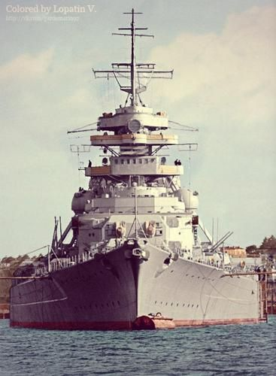

Pierrehumbert, Benoît,

benoit.pierrehumbert@cpnv.ch



SI-MI1a

07/04/2019

Table des matières

1 Introduction 3

1.1 Cadre, description et motivation 3

1.2 Organisation 3

1.3 Objectifs 3

1.4 Planification initiale 4

2 Analyse 4

2.1 Use cases et scénarios 4

Stratégie de test 6

2.2 Budget 6

3 Implémentation 6

3.1 Vue d’ensemble 6

3.2 Choix techniques 6

3.3 Modèle Logique de données 7

3.4 Points techniques spécifiques 7

3.4.1 Point 1 7

3.4.2 Point 2 7

3.4.3 Point … 7

3.5 Livraisons 7

4 Tests 7

4.1 Tests effectués 7

4.2 Erreurs restantes 7

5 Conclusions 7

6 Annexes 8

6.1 Sources – Bibliographie 8

6.2 Journal de bord du projet 8

# Introduction

## Cadre, description et motivation

Ce projet consiste en une bataille navale dans un invite de commandes. Elle a été réalisée avec CLion lors du troisième trimestre 2018-2019. S’est un examen, il est donc obligatoire.

## Organisation

Élève 1 : Pierrehumbert, Benoît, benoit.pierrehumbert@cpnv.ch, 079 898 39 35

Expert : Carrel, Xavier, xavier.carrel@cpnv.ch

Responsable de projet : Carrel, Xavier, xavier.carrel@cpnv.ch

|  |  |  |
| --- | --- | --- |
|  | Élève 1 | Expert 1 |
| Partie administration | X |  |
| Partie client |  | X |
| Test | X |  |
| Maintenance Planning | X |  |

## Objectifs

Objectif Bataille Navale

Version 0.1

-Pouvoir jouer à la bataille navale sur des grille précodée

-Une aide peut être affichée

Version 1.0

-Pouvoir être reconnu en tant que joueur

-Lister le fait important arrivant durant le fonctionement du programme.

-Le programme pioche une grille parmis une liste crée au préalable.

-Le programme afficher un tableau des socres atteint dans d'autre parties.

Note :

-Un fichier externe sera utiliser pour stocker les scores.

-Un menu de type console permettant d'accéder aux fonctionnalités.

-Une extension peut être envisagée si j'ai fini les Objectif précédemment cité.

## Planification initiale

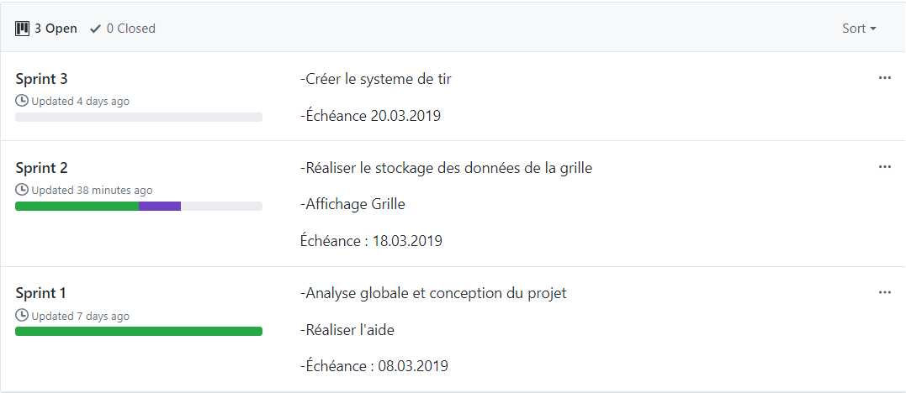

# Analyse

Ce projet consiste en une bataille navale codée en C. Elle doit avoir une aide, une fonction quitter et bien sur une bataille navale fonctionnelle. C’est à dire, que lorsque la partie commance le programme nous demmande ou l’on veut tirer et il tire là en nous disant si c’est : touché,à l’eau ou coulé.

L’analyse détaille ce qui va être fait. A quoi va ressembler le produit fini. Comment il va fonctionner.

Elle doit faire l’objet d’une revue avec le client ; on s’assure que l’on a bien compris ce qu’il attend du projet.

## Use cases et scénarios

|  |  |
| --- | --- |
| Identifiant + Titre | 001 – Jouer une partie |
| En tant que | Utilisateur |
| Je veux | Jouer contre l’ « IA » |
| Pour | Examen |
| Priorité | M |

|  |  |  |
| --- | --- | --- |
| **Action** | **Condition particulière** | **Réaction** |
| Clique sur le programme |  | Le programme se lance  Aide ? (Voir plus bas) |
| J’entre 1 ou 2 |  | Choisi une grille pré définie. |
| Je tire en H8 |  | Affiche « Touché »  Demande où je tire |
| Je tire en I8 |  | Affiche « À l’eau »  Demande où je tire |
| Je tire en H9 |  | Affiche « Touché »  Affiche « Couler »  Demande où je tire |
| Je tire en H8 |  | Afficher « Déjà tirer là »  Demande ou je tire |
| ETC | ETC | ETC |
| Je tire en B8 |  | Affiche « Touché »  Affiche « Couler » |
|  | Il faut avoir « gagner » | Fermer le programme |

|  |  |
| --- | --- |
| Identifiant + Titre | 002 – Aide |
| En tant que | Utilisateur (Débutant) |
| Je veux | Afficher l’aide |
| Pour | Examen |
| Priorité | M |

|  |  |  |
| --- | --- | --- |
| **Action** | **Condition particulière** | **Réaction** |
| Je tape « oui » ou « 1 » | Nous avoir déjà demander l’aide |  |
|  | Avoir afficher l’aide | Affiche « Appuyer sur une touche pour quitter. » |

|  |  |
| --- | --- |
| Identifiant + Titre | 003 – Grille fixe |
| En tant que | Utilisateur (Débutant) |
| Je veux | Sélection de grille |
| Pour | Examen |
| Priorité | M |

|  |  |  |
| --- | --- | --- |
| **Action** | **Condition particulière** | **Réaction** |
| Je tape 2 pour jouer | Avoir reçu la question de l’aide et en être sorti. | Choisi une grille prédéfinie au hasard. Affiche : « Appuyer sur une touche pour continuer » |
| J’appuie sur une touche quelconque. |  | Le programme choisi une grille prédéfini et lance la partie en effaçant ce qu’il y a à l’écran. |

## Stratégie de test

Les tests seront faits sur ma machine et celle d'un camarade,

elles sont toute deux sous Windows 10.

Je préparerais au préalable 3 grilles de bateaux pré placer.

Pour nos tests nous utiliserons une machine Windows 10 avec le programme ouvert

dans l'invite de commande.

Un camarade m'aidera à faire mes tests pour relever un bogue que j'aurais

oublié.

## Budget

Aucune dépense n’est néssecaire

Le budget détaillé incluant :

* Les ressources humaines (en personne*heure)
* Les coûts éventuels du projet en matériel ou licenses). Si aucune dépense nécessaire, l’indiquer

# Implémentation

## Vue d’ensemble

Le programme va interagir seulement avec le joueur.

## Choix techniques

Pc dell intel core i7,16 Gb ram

Windows 10

CLion 2019, Invite de commandes

Les divers choix qui ont été faits pour la réalisation du mandat, en termes de :

* Matériel
* Systèmes d'exploitation
* Logiciels tiers (utilitaires, frameworks, navigateurs cible,…)

Pour chaque élément cité, on donnera une justification du choix et on fera la distinction entre ce qui concerne le travail de réalisation et ce qui concerne l’utilisation en production

## Modèle Logique de données

Selon le type de projet :

* Modèle de base de données
* Diagramme de classe
* Topologie réseau
* …

Cette section ne peut être supprimée qu’avec l’accord explicite du chef de projet

## Points techniques spécifiques

ORGANIGRAMME

Cette section contient au minimum deux sous-sections qui décrivent chacune un élément technique précis, qui n’est pas évident et qui sert à comprendre le détail de fonctionnement du système.

Il peut s’agir de :

* Découpage modulaire
* Entrées-sorties
* Pseudo-code ou organigramme (d’application ou de scripts).
* Diagramme de navigation des pages (site web)
* Diagramme de séquence
* Diagramme d’état

NOTE : Evitez d’inclure les listings des sources, à moins que vous ne désiriez en expliquer une partie vous paraissant particulièrement importante. Dans ce cas n’incluez que cette partie…

### Point 1

### Point 2

### Point …

**Attention : Tout ce qui précède doit permettre à une autre personne de maintenir et modifier votre projet sans votre aide !**

## Livraisons

|  |  |  |
| --- | --- | --- |
|  |  |  |

Identification, date et raison de chaque livraison formelle effectuée au cours du projet.

# Tests

## Tests effectués

|  |  |  |  |
| --- | --- | --- | --- |
| Scenario | 21.03.19  Développeur  Windows 10 | 28.03.19  Développeur  Windows 10 | 05.04.19  Développeur  Windows 10 |
| 1.1 Lancement du programme | OK | OK | OK |
| 1.2 Quitter | OK | OK | OK |
| 2.1 Afficher Aide | OK | OK | OK |
| 2.2 Jouer | KO | KO | OK |
| 2.2.3 Tirer | KO | OK | OK |
| 2.24 Touché |  | KO | OK |
| 2.2.5 A l’eau |  | OK | OK |
| 2.2.6 Couler |  |  | OK |
| 2.2.7 Gagner |  | KO | OK |
| 2.2.8 Retour menu |  |  | OK |
| 2.3 Lire donnée grille fichier annexe |  |  | KO |

Tableau de résultat des tests, tels que décrit dans le support de cours ICT-431

## Erreurs restantes

Problème avec la fonction quitter du menu : le programme doit prendre que 1 ou 2 mais prend tout…

S'il reste encore des erreurs :

* Description détaillée
* Conséquences sur l'utilisation du produit
* Actions envisagées ou possibles

# Conclusions

En conclusion, je n’ai pas réellement respecter le planning fixer au départ.

Malgré ceci, la bataille fonctionne mis a par la grille dans un document externe.

Par la suite je pourrais éventuellement la finaliser.

Développez en tous cas les points suivants :

* Objectifs atteints / non-atteints
* Comparaison entre ce qui avait prévu et ce qui s’est passé, en termes de planning et (éventuellement) de budget
* Points positifs / négatifs
* Difficultés particulières
* Suites possibles pour le projet (évolutions & améliorations)

# Annexes

## Sources – Bibliographie

Moodle:ICT 431, MA 20

Liste des livres utilisés (Titre, auteur, date), des sites Internet (URL) consultés, des articles (Revue, date, titre, auteur) … Et de toutes les aides externes (noms)

## Journal de bord du projet

|  |  |
| --- | --- |
| **Date** | **Evénement** |
| 21.03.2019 | Ajout du document de projet |
| 29.03.2019 | Fonction de tir |
| 01.04.2019 | Fonction Couler |